Отчёта по лабораторной работе №8

Программирование цикла. Обработка аргументов командной строки.

Жозе Рамос Домингуш

Содержание

# 1 Цель работы

Изучить работу циклов и обработкой аргументов командной строки.

# 2 Задание

Написать программы с использованием циклов и обработкой аргументов командной строки.

# 3 Выполнение лабораторной работы

## 3.1 Реализация циклов в NASM

Создаем каталог для программ ЛБ8, и в нем создаем файл (рис. fig. 1).



Рис. 1: Создаем каталог с помощью команды mkdir и файл с помощью команды touch

Открываем файл в Midnight Commander и заполняем его в соответствии с листингом 8.1 (рис. fig. 2).

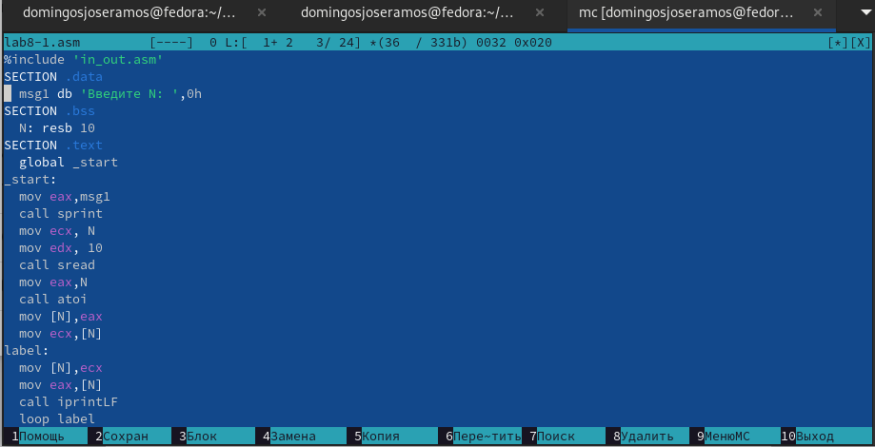

Рис. 2: Заполняем файл

Создаем исполняемый файл и запускаем его (рис. fig. 3).

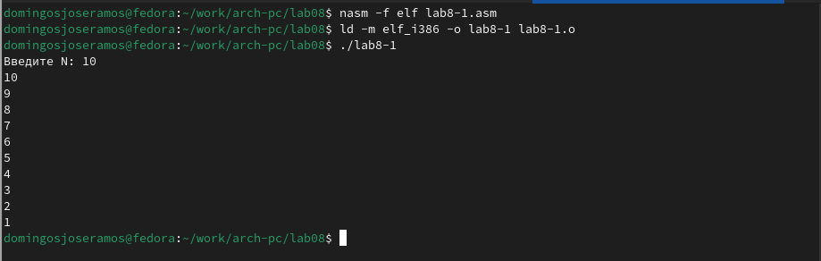

Рис. 3: Запускаем файл и проверяем его работу

Снова открываем файл для редактирования и изменяем его, добавив изменение значения регистра в цикле (рис. fig. 4).

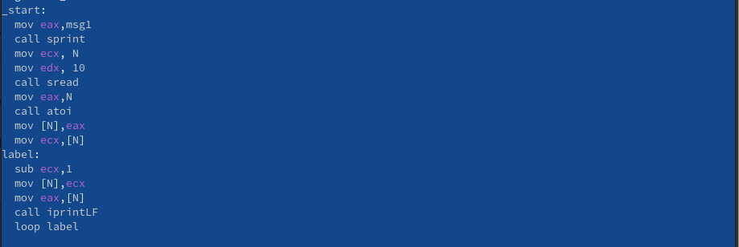

Рис. 4: Изменяем файл

Создаем исполняемый файл и запускаем его (рис. fig. 5).

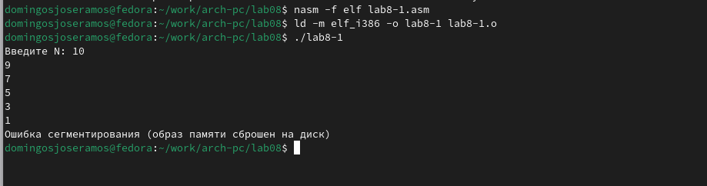

Рис. 5: Запускаем файл и смотрим на его работу

Регистр ecx принимает значения 9,7,5,3,1(на вход подается число 10, в цикле label данный регистр уменьшается на 2 командой sub и loop).

Число проходов цикла не соответсвует числу N, так как уменьшается на 2.

Снова открываем файл для редактирования и изменяем его, чтобы все корректно работало (рис. fig. 6).

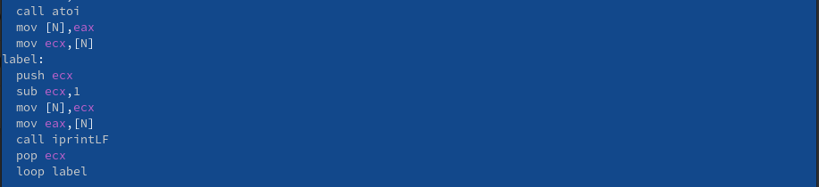

Рис. 6: Редактируем файл

Создаем исполняемый файл и запускаем его (рис. fig. 7).

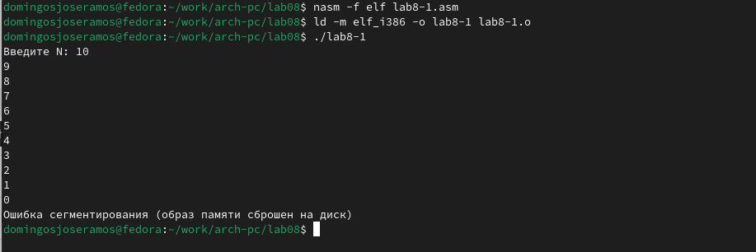

Рис. 7: Проверяем, сошелся ли наш вывод с данным в условии выводом

В данном случае число проходов цикла равна числу N.

## 3.2 Обработка аргументов командной строки.

Создаем новый файл (рис. fig. 8).

Создаем файл командой touch

Рис. 8: Создаем файл командой touch

Открываем файл в Midnight Commander и заполняем его в соответствии с листингом 8.2 (рис. fig. 9).

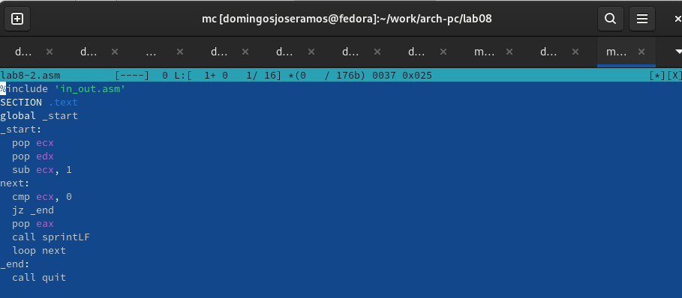

Рис. 9: Заполняем файл

Создаем исполняемый файл и проверяем его работу, указав аргументы (рис. fig. 10).

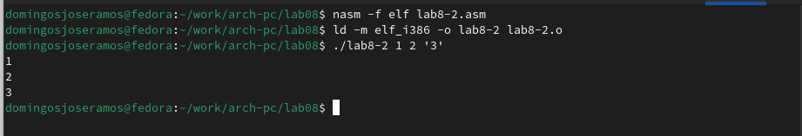

Рис. 10: Смотрим на работу программ

Програмой было обработано 3 аргумента.

Создаем новый файл lab8-3.asm (рис. fig. 11).



Рис. 11: Создаем файл командой touch

Открываем файл и заполняем его в соответствии с листингом 8.3 (рис. fig. 12).

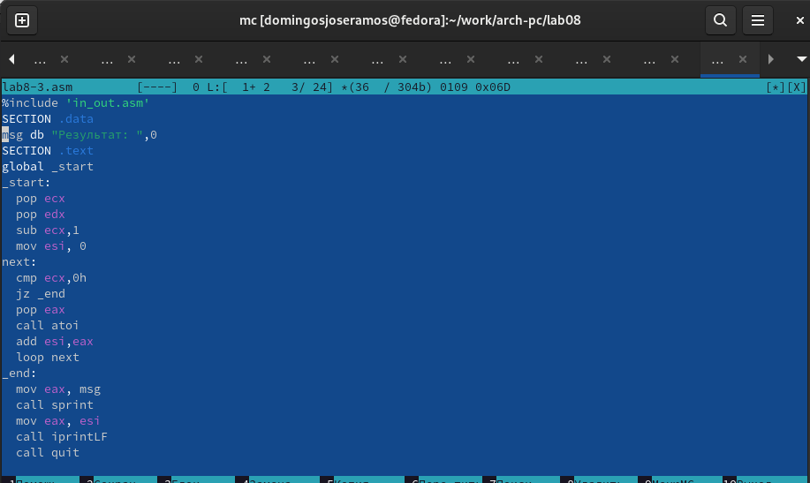

Рис. 12: Заполняем файл

Создаём исполняемый файл и запускаем его, указав аргументы (рис. fig. 13).

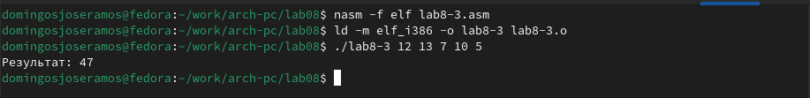

Рис. 13: Смотрим на работу программы

Снова открываем файл для редактирования и изменяем его, чтобы вычислялось произведение вводимых значений (рис. fig. 14).

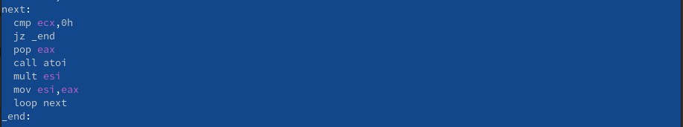

Рис. 14: Изменяем файл

Создаём исполняемый файл и запускаем его, указав аргументы (рис. fig. 15).

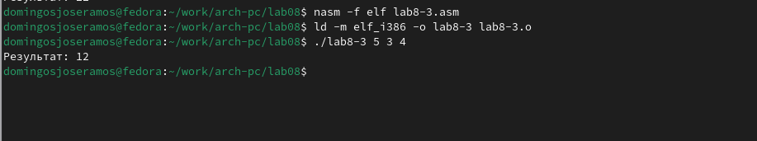

Рис. 15: Проверяем работу файла(работает правильно)

## 3.3 Задание для самостоятельной работы

ВАРИАНТ-13

1. Напишите программу, которая находит сумму значений функции f(x) для x = x1, x2, …, xn, т.е. программа должна выводить значение f(x1) + f(x2) + … + f(xn). Значения xi передаются как аргументы. Вид функции f(x) выбрать из таблицы 8.1 вариантов заданий в соответствии с вариантом, полученным при выполнении лабораторной работы № 7. Создайте исполняемый файл и проверьте его работу на нескольких наборах x = x1, x2, …, xn.

Создаем новый файл (рис. fig. 16).



Рис. 16: Создаем файл командой touch

Открываем его и пишем программу, которая выведет сумму значений, получившихся после решения выражения 3(10+x) (рис. fig. 17).

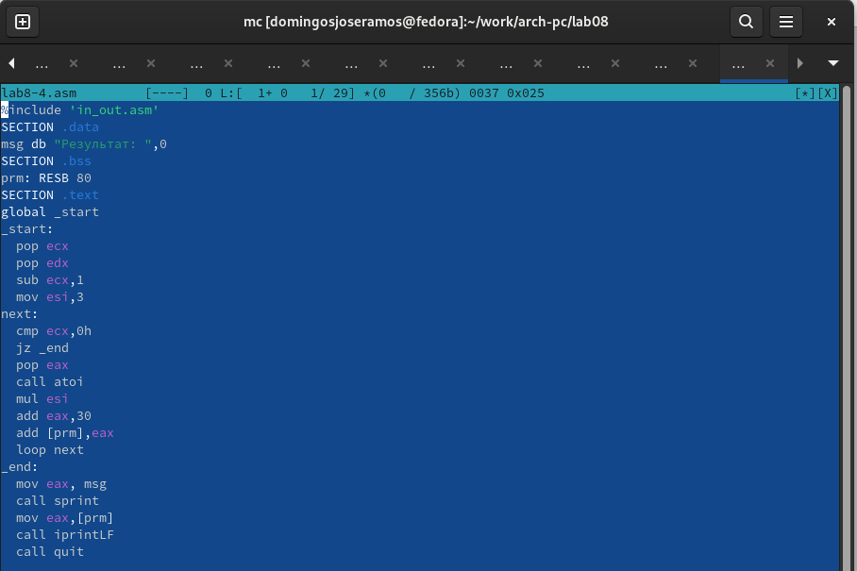

Рис. 17: Пишем программу

Транслируем файл и смотрим на работу программы (рис. fig. 18).

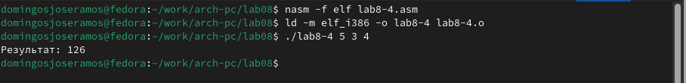

Рис. 18: Смотрим на рабботу программы при x1=5 x2=3 x1=4(всё верно)

Транслируем файл и смотрим на работу программы (рис. fig. 19).

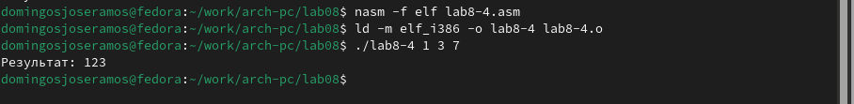

Рис. 19: Смотрим на рабботу программы при x1=1 x2=3 x1=7(всё верно)

# 4 Выводы

Мы научились решать программы с использованием циклов и обработкой аргументов командной строки.